Câu 45. [HH12.C2.2.BT.b] (THPT Kinh Môn 2 - Hải Dương - 2018 - BTN) Một hình trụ có bán kính đáy bằng , mặt phẳng qua trục cắt hình trụ theo một thiết diện có diện tích bằng . Tính diện tích xung quanh của hình trụ?
A. . B. . C. . D. .
Lời giải
Chọn B
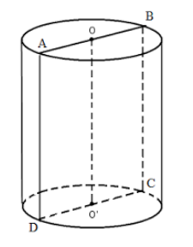
Thiết diện qua trục của hình trụ là hình chữ nhật, có độ dài một cạnh là , có diện tích là , suy ra chiều cao của hình trụ là .
Vậy diện tích xung quanh của hình trụ là: .
Câu 5: [HH12.C2.2.BT.b] (THPT TRẦN PHÚ ĐÀ NẴNG – 2018)Cho khối trụ có chu vi đáy bằng và độ dài đường cao bằng . Thể tích của khối trụ đã cho bằng
A. . B. . C. . D. .
Lời giải
Chọn C
Gọi chu vi đáy là . Ta có:
Khi đó thể tích khối trụ: .
Câu 14. [HH12.C2.2.BT.b] (THPT Xuân Trường - Nam Định - 2018-BTN) Một hình trụ có bán kính đáy , có thiết diện qua trục là một hình vuông. Tính theo diện tích xung quanh của hình trụ.
A. . B. . C. . D. .
Lời giải
Chọn D
Vì hình trụ có bán kính đáy , có thiết diện qua trục là một hình vuông nên có chiều cao .
Vậy diện tích xung quanh của hình trụ là: .
Câu 42: [HH12.C2.2.BT.b] (THPT Chuyên Thái Bình - Lần 1 - 2017 - 2018 - BTN) Cho hình trụ có thiết diện qua trục là hình vuông cạnh bằng với là đường kính của đường tròn đáy tâm . Gọi là điểm thuộc cung của đường tròn đáy sao cho . Thể tích của khối tứ diện là:
A. B. C. D.
Lời giải
Chọn A

Ta có: vuông tại có nên .
Gọi là hình chiếu của lên , suy ra và
Vậy
Câu 29. [HH12.C2.2.BT.b] (THPT Kinh Môn - Hải Dương - 2018 - BTN) Cho một khối trụ có bán kính đáy bằng . Biết thiết diện của hình trụ qua trục là hình vuông có chu vi bằng . Thể tích của khối trụ sẽ bằng
A. . B. . C. . D. .
Lời giải
Chọn C
* Ta có chiều cao của khối trụ: .
* Theo giả thiết ta có:.
* Thể tích khối trụ: .
Câu 31. [HH12.C2.2.BT.b] (SGD Bình Dương - HKI - 2017 - 2018 - BTN) Cho hình trụ có thiết diện qua trục là hình vuông, diện tích xung quanh bằng . Khi đó thể tích của khối trụ là:
A. . B. . C. . D. .
Lời giải
Chọn A
Do thiết diện qua trục là hình vuông nên .
Ta có: .
Khi đó .
Câu 28. [HH12.C2.2.BT.b] (THPT Trần Hưng Đạo-TP.HCM-2018) Một hình trụ có bán kính đáy bằng với chiều cao của nó. Biết thể tích của khối trụ đó bằng , tính chiều cao của hình trụ.
A. . B. . C. . D. .
Lời giải
Chọn B
Gọi và lần lượt là bán kính và chiều cao của hình trụ. Theo đề bài ta có .
Thể tích của khối trụ là . Theo đề bài thể tích của khối trụ là nên ta có phương trình .
Câu 29. [HH12.C2.2.BT.b] (THPT Trần Hưng Đạo-TP.HCM-2018) Cắt một khối trụ bởi một mặt phẳng qua trục của nó, ta được thiết diện là một hình vuông có cạnh bằng . Tính diện tích toàn phần của khối trụ.
A. . B. . C. . D. .
Lời giải
Chọn A
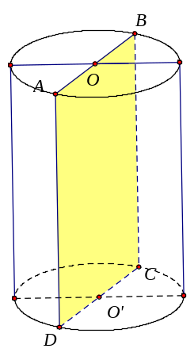
Theo đề bài ta có là hình vuông cạnh nên ta có và .
Diện tích toàn phần của hình trụ là .
Câu 19. [HH12.C2.2.BT.b] (THPT Lê Hồng Phong - Nam Định - Lần 1 - 2017 - 2018 - BTN) Cắt một hình trụ bởi một mặt phẳng qua trục của nó, ta được thiết diện là một hình vuông có cạnh bằng . Tính diện tích toàn phần của hình trụ đã cho.
A. . B. . C. . D. .
Lời giải
Chọn D
Do mặt phẳng cắt hình trụ đi qua trục của nó nên ta có:
Đường sinh và bán kính đáy .
Vậy diện tích toàn phần của hình trụ: .
Câu 40: [HH12.C2.2.BT.b] (Chuyên Thái Bình – Lần 5 – 2018) Cho hình trụ có bán kính đáy bằng và chiều cao bằng . Mặt phẳng song song với trục của hình trụ và cách trục một khoảng bằng . Tính diện tích thiết diện của hình trụ cắt bởi mặt phẳng .
A. . B. . C. . D. .
Lời giải
Chọn B
Thiết diện của hình trụ cắt bởi mặt phẳng là hình chữ nhật với .
Gọi là trung điểm , ta có .
Vậy diện tích thiết diện là: .
Câu 8: [HH12.C2.2.BT.b] (THPT Thăng Long – Hà Nội – Lần 1 – 2018) Cho hình trụ có bán kính đường tròn đáy bằng , diện tích xung quanh bằng . Thể tích của hình trụ đó bằng
A. . B. . C. . D. .
Lời giải
Chọn B
Gọi , lần lượt là bán kính đáy và chiều cao của hình trụ.
Theo giả thiết ta có .
Vậy thể tích của hình trụ đó là .
Câu 30: [HH12.C2.2.BT.b] [Chuyên Nguyễn Quang Diệu - Đồng Tháp - 2018 - BTN] Mặt tiền của một ngôi biệt thự có cây cột hình trụ tròn, tất cả đều có chiều cao bằng m. Trong số các cây đó có cây cột trước đại sảnh đường kính bằng cm, cây cột còn lại phân bố đều hai bên đại sảnh và chúng đều có đường kính bằng cm. Chủ nhà thuê nhân công để sơn các cây cột bằng loại sơn giả đá, biết giá thuê là (kể cả vật liệu sơn và phần thi công). Hỏi người chủ phải chi ít nhất bao nhiêu tiền để sơn hết các cây cột nhà đó (đơn vị đồng)?
(lấy )
A. B. C. D.
Lời giải
Chọn D
Các cây cột có chiều cao là m.
cây cột trước đại sảnh bán kính bằng m.
cây cột ở hai bên đại sảnh có bán kính bằng m.
Diện tích xung quanh của cây cột là: .
Số tiền ít nhất phải chi để sơn hết các cây cột là: .
Vậy số tiền cần chi là đồng.
Câu 45: [HH12.C2.2.BT.b] [THPT Đô Lương 4 - Nghệ An - 2018 - BTN] Một cái cốc hình trụ cao đựng được lít nước. Hỏi bán kính đường tròn đáy của cái cốc xấp xỉ bằng bao nhiêu (làm tròn đến hàng thập phân thứ hai)?
A. B. C. D.
Lời giải
Chọn A
Ta có: lít .
Gọi là bán kính đường tròn đáy, ta có: .
Câu 8. [HH12.C2.2.BT.b] (THPT CHUYÊN VĨNH PHÚC - LẦN 1 - 2017 - 2018 - BTN) Tính thể tích khối lăng trụ tam giác đều biết tất cả các cạnh của lăng trụ đều bằng .
A. . B. . C. . D. .
Lời giải
Chọn D
Lăng trụ tam giác đều là hình lăng trụ đứng có đáy là tam giác đều.
Ta có: .
Vậy: .
Câu 24: [HH12.C2.2.BT.b] (THPT Chuyên Trần Phú - Hải Phòng - Năm 2018) Cho hình trụ có bán kính đáy là , mặt phẳng qua trục cắt hình trụ theo một thiết diện có diện tích bằng . Diện tích xung quanh của hình trụ và thể tích của khối trụ lần lượt là:
A. , . B. , . C. , . D. , .
Lời giải
Chọn A
Hình vẽ thiết diện:
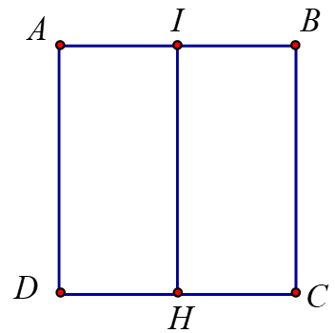
Theo giả thiết hình trụ có bán kính đáy là suy ra . Vì mặt phẳng qua trục cắt hình trụ theo một thiết diện có diện tích bằng nên .
Vậy diện tích xung quanh của hình trụ và thể tích của khối trụ lần lượt là:
, .
Câu 17: [HH12.C2.2.BT.b] (SGD Hà Nam - Năm 2018) Cho hình trụ có diện tích xung quanh bằng và bán kính đáy bằng . Chiều cao của hình trụ đã cho bằng
A. . B. . C. . D. .
Lời giải
Chọn C
Ta có: .
Câu 37: [HH12.C2.2.BT.b] (SGD Hà Nam - Năm 2018) Cho hình trụ có bán kính đáy bằng 4. Một mặt phẳng không vuông góc với đáy và cắt hai đáy của hình trụ theo hai dây cung song song thỏa mãn . Biết rằng tứ giác có diện tích bằng . Tính chiều cao của hình trụ.
A. . B. . C. . D. .
Lời giải
Chọn D
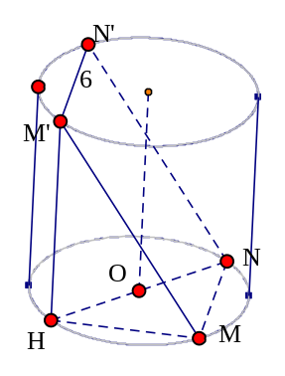
Dựng đường kính của đường tròn đáy tâm . Ta có . Suy ra tứ giác là hình chữ nhật. Do đó .
Mặt khác suy ra .
Vậy chiều cao của hình trụ là .
Câu 37: [HH12.C2.2.BT.b] (THPT Chuyên Lê Quý Đôn - Q Trị - HKII - 2016 - 2017 - BTN) Cho một hình chữ nhật có đường chéo có độ dài , một cạnh có độ dài . Quay hình chữ nhật đó (kể cả các điểm bên trong) quanh trục chứa cạnh có độ dài lớn hơn, ta thu được một khối trụ . Tính thể tích khối thu được.
A. . B. . C. . D. .
Lời giải
Chọn C

Gọi hình chữ nhật có đường chéo , cạnh bên suy ra .
Quay hình chữ nhật (cùng với phần bên trong của nó) quanh trục ta được một khối trụ có bán kính , chiều cao .
Thể tích khối trụ này là: .
Câu 11: [HH12.C2.2.BT.b] (Chuyên KHTN - Lần 3 - Năm 2018) Một hình trụ có diện tích toàn phần là và bán kính đáy bằng . Chiều cao của hình trụ đó là
A. . B. . C. . D. .
Lời giải
Chọn B
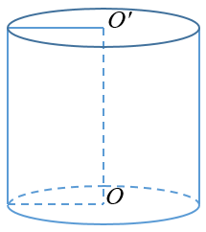
Gọi , lần lượt là bán kính đường tròn đáy và chiều cao của hình trụ.
Ta có: .
Câu 8: [HH12.C2.2.BT.b] (THPT Thăng Long - Hà Nội - Lần 2 - Năm 2018) Cho hình trụ có diện tích xung quanh , bán kính đường tròn đáy bằng . Tính thể tích của khối trụ ?
A. . B. . C. . D. .
Lời giải
Chọn C
Áp dụng công thức khi đó ta có
.
Câu 33: [HH12.C2.2.BT.b] (THPT Chuyên Quốc Học Huế - Lần 2 -2018 - BTN) Một hình trụ có hai đáy là hai hình tròn nội tiếp hai mặt của một hình lập phương cạnh bằng . Tính thể tích của khối trụ đó.
A. . B. . C. . D. .
Lời giải
Chọn B
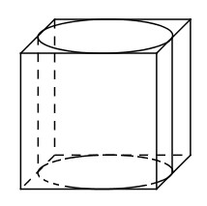
Theo giả thiết ta suy ra hình trụ có bán kính đáy và chiều cao .
Vậy thể tích hình trụ là: .
Câu 33. [HH12.C2.2.BT.b] (THPT Gia Định - TPHCM - Lần 1 - 2017 - 2018 - BTN) Cho hình trụ có diện tích xung quanh bằng và có độ dài đường sinh bằng đường kính của đường tròn đáy. Tính bán kính của đường tròn đáy
A. . B. . C. . D. .
Lời giải
Chọn D
Đường sinh của hình trụ là: .
Ta có: .
Câu 42. [HH12.C2.2.BT.b] (THPT Gia Định - TPHCM - Lần 1 - 2017 - 2018 - BTN) Tính thể tích của khối trụ có bán kính đáy và chiều cao .
A. . B. . C. . D. .
Lời giải
Chọn B
.
Câu 8: [HH12.C2.2.BT.b] (THPT Yên Định - Thanh Hóa - Lần 1 - 2017 - 2018 - BTN) Tính thể tích của khối trụ biết bán kính đáy của hình trụ đó bằng và thiết diện đi qua trục là một hình vuông.
A. . B. . C. . D. .
Lời giải
Chọn A
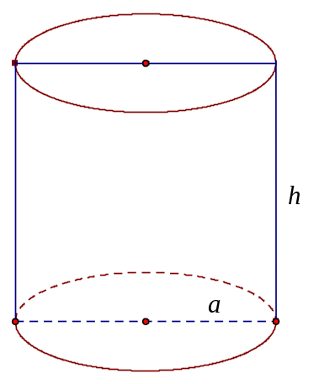
Gọi là diện tích đường tròn đáy của hình trụ, là chiều cao của hình trụ.
Vì thiết diện đi qua trục là hình vuông nên ta có .
Vậy thể tích của khối trụ là: .
Câu 31: [HH12.C2.2.BT.b] [THPT TRẦN QUỐC TUẤN - Lần 1- 2018] Một hộp sữa có dạng hình trụ và có thể tích bằng . Biết chiều cao của hộp sữa bằng . Diện tích toàn phần của hộp sữa đó gần với số nào sau đây nhất?
A. . B. . C. . D. .
Lời giải
Chọn A.
Gọi bán kính đáy của hình trụ là . Khi đó theo bài ra ta có:
.
Vậy diện tích toàn phần của hộp sữa là:
.
Câu 37. [HH12.C2.2.BT.b] (Cụm Liên Trường - Nghệ An - Lần 1 - 2017 - 2018 - BTN) Cho khối chóp S.ABCD có đáy ABCD là hình chữ nhật, AB = a, , SA vuông góc với mặt phẳng đáy và mặt phẳng (SBC) tạo với mặt đáy một góc . Tính diện tích S của mặt cầu ngoại tiếp khối chóp S.ABCD.
A. B. C. D.
Lời giải
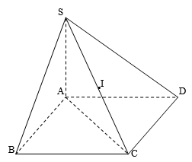
Chọn D.
- Ta có: Ba đỉnh A, B, D đều nhìn đoạn SC dưới một góc
Do đó năm điểm A, B, C, D và S cùng thuộc mặt cầu tâm I
đường kính SC.
- Mà
- Suy ra:
Câu 13: [HH12.C2.2.BT.b] (THPT Hoàng Hoa Thám - Hưng Yên - 2017 - 2018 - BTN) Cho hình lập phương có cạnh bằng . Thể tích khối trụ ngoại tiếp hình lập phương bằng
A. . B. . C. . D. .
Lời giải
Chọn C
Hình trụ ngoại tiếp hình lập phương có chiều cao và bán kính đáy .
Vậy thể tích của khối trụ ngoại tiếp hình lập phương là: .
Câu 22: [HH12.C2.2.BT.b] (THPT Mộ Đức 2 - Quảng Ngãi - 2017 - 2018 - BTN)Hình trụ có hai đường tròn đáy ngoại tiếp hai mặt của một hình lập phương cạnh thì có diện tích xung quanh bằng bao nhiêu?
A. . B. . C. . D. .
Lời giải
Chọn B
Gọi là bán kính đường tròn đáy thì , . .
Câu 25. [HH12.C2.2.BT.b] (SGD Bà Rịa - Vũng Tàu - Lần 1 - 2017 - 2018 - BTN) Một khối trụ có thể tích bằng Nếu chiều cao khối trụ tăng lên năm lần và giữ nguyên bán kính đáy thì được khối trụ mới có diện tích xung quanh bằng Bán kính đáy của khối trụ ban đầu là
A. . B. . C. . D. .
Lời giải
Chọn B
Khối trụ ban đầu có : .
Khối trụ lúc sau có: .
Từ (1) và (2) suy ra .
Câu 38: [HH12.C2.2.BT.b] (THPT Lý Thái Tổ - Bắc Ninh - lần 1 - 2017 - 2018 - BTN) Một hình trụ có đường cao và bán kính đáy bằng .Gọi là mặt phẳng song song với trục của hình trụ và cách trục . Tính diện tích thiết diện của hình trụ khi cắt bởi .
A. B. C. D.
Lời giải
Chọn A
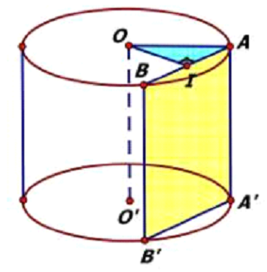
Câu 30: [HH12.C2.2.BT.b] (Sở GD&ĐT Bà Rịa - Vũng Tàu - 2017 - 2018 - BTN) Cắt một khối trụ bởi một mặt phẳng qua trục ta được thiết diện là hình chữ nhật có cạnh và cạnh nằm trên hai đáy của khối trụ. Biết , . Tính thể tích khối trụ.
A. . B. . C. . D. .
Lời giải
Chọn A

Tam giác vuông tại có:
➲ .
➲ .
Khi đó hình trụ đã cho có , .
Vậy thể tích khối trụ .
Câu 11: [HH12.C2.2.BT.b] (THPT Kinh Môn - Hải Dương - Lần 2 - 2018 - BTN) Cho lập phương có cạnh bằng và một hình trụ có hai đáy là hai hình tròn nội tiếp hai mặt đối diện của hình lập phương. Gọi là diện tích mặt của hình lập phương, là diện tích xung quanh của hình trụ. Hãy tính tỉ số .
A. B. C. D.
Lời giải
Chọn D
Ta có ,
Vậy
Câu 26: [HH12.C2.2.BT.b] (Sở Ninh Bình - Lần 1 - 2018 - BTN) Một khối trụ có hai đáy là hai hình tròn ngoại tiếp hai mặt của một hình lập phương cạnh . Tính theo thể tích của khối trụ đó.
A. B. C. D.
Lời giải
Chọn A
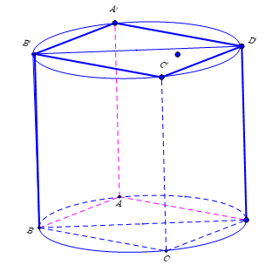
Bán kính khối trụ bằng .
Thể tích khối trụ bằng .
Câu 44: [HH12.C2.2.BT.b] (Sở Ninh Bình - Lần 1 - 2018 - BTN) Một hình trụ có bán kính đáy bằng và khoảng cách giữa hai đáy bằng . Cắt khối trụ bởi một mặt phẳng song song với trục và cách trục một khoảng bằng . Tính diện tích của thiết diện được tạo thành.
A. B. C. D.
Lời giải
Chọn A
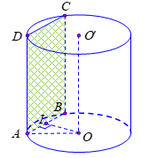
Gọi là thiết diện qua trục của hình trụ và là trung điểm cạnh .
Ta có:
Tam giác vuông tại có: ; .
Khi đó , với .
Câu 24: [HH12.C2.2.BT.b] (THPT Chuyên Tiền Giang - Lần 1 - 2017 - 2018 - BTN) Cho hình trụ có bán kính bằng . Một mặt phẳng đi qua các tâm của hai đáy và cắt hình trụ theo thiết diện là hình vuông. Thể tích của hình trụ bằng
A. . B. . C. . D. .
Lời giải
Chọn C
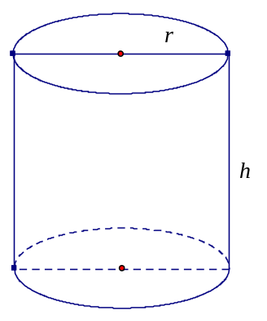
Bán kính của hình trụ là: .
Chiều cao của hình trụ là: .
Vậy thể tích của hình trụ là: .
Câu 29: [HH12.C2.2.BT.b] (THPT Can Lộc - Hà Tĩnh - Lần 1 - 2017 - 2018 - BTN) Cắt hình trụ bằng một mặt phẳng đi qua trục được thiết diện là một hình chữ nhật có diện tích bằng và chu vi bằng . Biết chiều dài của hình chữ nhật lớn hơn đường kính mặt đáy của hình trụ . Diện tích toàn phần của hình trụ là:
A. . B. . C. . D. .
Lời giải
Chọn B

Gọi và là chiều cao và bán kính của hình trụ . Ta có .
.
Câu 29. [HH12.C2.2.BT.b] (THPT Phan Đình Phùng - Hà Tĩnh - Lần 1 - 2017 - 2018 - BTN) Thể tích khối trụ tròn xoay sinh ra khi quay hình chữ nhật quay quanh cạnh biết , là
A. . B. . C. . D. .
Lời giải
Chọn B
Ta có , nên thể tích khối trụ tròn xoay sinh ra khi quay hình chữ nhật quay quanh cạnh là .
Câu 1: [HH12.C2.2.BT.b] (Đoàn Trí Dũng - Lần 7 - 2017 - 2018) Cho hình lập phương có cạnh bằng . Gọi là diện tích xung quanh của hình trụ có hai đường tròn đáy ngoại tiếp hai hình vuông và . Tính .
A. B. C. D.
Lời giải
Chọn D
Vì đường tròn đáy của hình trụ ngoại tiếp hai hình vuông ABCD và
Vậy: .

